Раздел |  | Проблемы социальной защиты бездомных.
ФИО педагога |  | Мейрбекова М.М.
Дата |  | 08.02.2023
Класс 7 _____ |  | Количество присутствующих: |  | отсутствующих:
Тема урока |  | Бездомные: “Если дома нет…”. Управление в глагольных словосочетаниях. Официально-деловой стиль
Цели обучения, которые достигаются на данном уроке (ссылка на учебную программу) |  | 7.2.3.1 – понимать применение и объяснять явное и скрытое (подтекст) значение отдельных слов и выражений в тексте, использование паронимов, вводных слов, повторов, прямого и обратного порядка слов в предложении;  7.4.3.1 – использовать правильно глагол и его формы, служебные части речи; соблюдать нормы глагольного управления
Цель урока |  | узнать, что такое управление в глагольном словосочетании; научиться извлекать из текста явную и скрытую информацию; соблюдать нормы глагольного управления
Критерии оценивания |  | узнают, что такое управление в глагольном словосочетании; определяют, почему бездомность – это глобальная проблема; научились понимать основное содержание текста; соблюдают нормы глагольного управления
Уровень мыслительных навыков |  | Слушание и говорение
Ход урока
Этапы урока | Деятельность учителя |  | Деятельность обучающихся |  | Оценивание | Ресурсы
Организационный этап | 1.Орг. момент. Психологический настрой. В начале урока сделать акценты на: концентрацию внимания учащихся совместно с учащимися определить цели урока, определить «зону ближайшего развития» учащихся, ожидания к концу урока  Беседа о значимости и актуальности изучения данной темы.  Актуализация. К Проверка домашнего задания (устно)  Стратегия «Мозговой штурм»  Вопросы: - Что такое глагол?  - Что такое Управление?  - На какие вопросы отвечает управление?  - Какие падежи мы называем косвенными?  Упражнение 349 А. .Выполняют устно.  ООП Ответьте на вопросы: 1. Кто такие бездомные?  2. Кто такой БОМЖ? |  | Осмысливают поставленную цель.  Быстро отвечают на вопросы учителя  Ученики составляют словосочетания с управлением на заданные глаголы. Подбирают зависимые слова, определяют падеж, задают вопросы |  | Дескрипторы/баллы:  Правильно отвечают на вопросы – 1б.  Правильно составляют словосочетания – 1б.  Задают вопросы косвенных падежей – 1 б.  (Задание ООП +) Обратная связь | Сабитова З.К., Скляренко К.С. Русский язык. Учебник для 7 кл.общеобраз.шк. – Алматы: Мектеп,2018.  Наглядный и дидактический материал
Изучение нового материала | 1. Стратегия «Открытие нового»  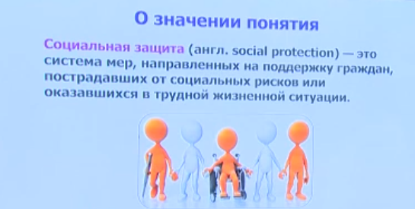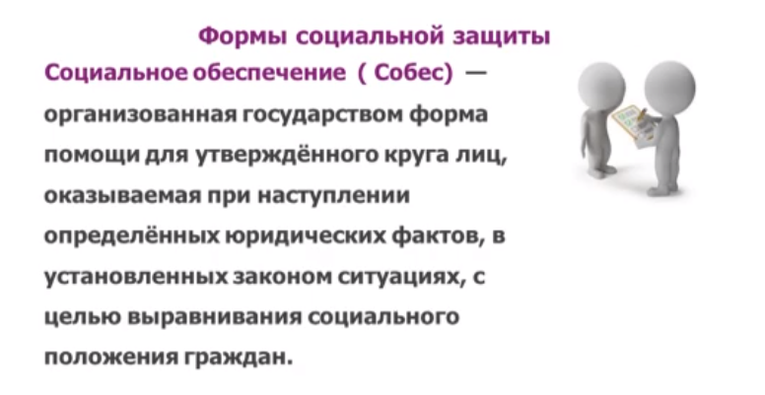  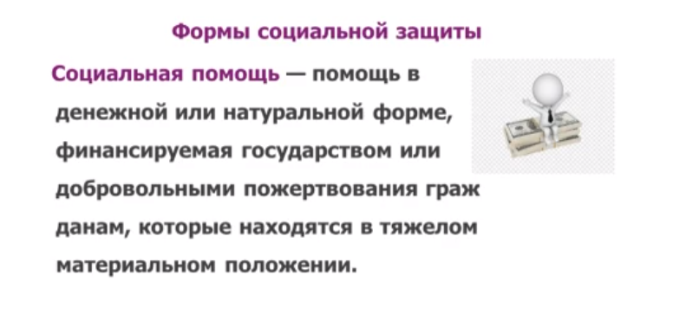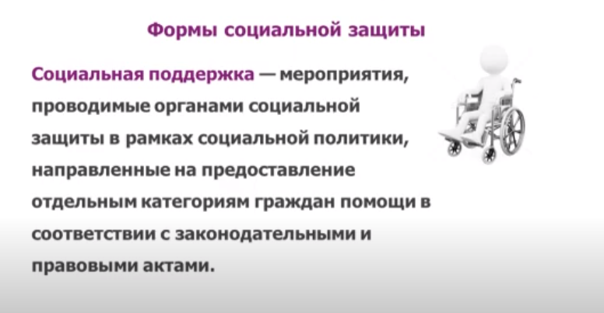  Стратегия «Синквейн»  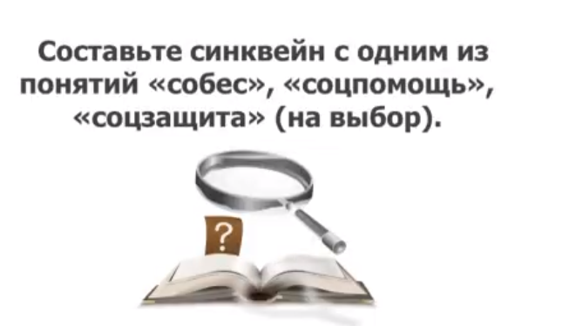  ООП Прочитай текст. Запишите слова в тетрадь. Вставьте пропущенные буквы. Сам__стоятельно, б__здомные, бли__кие, собств__нная, н__предсказуемые, уд__вительные.  Учитель объясняет особенности официально-делового стиля  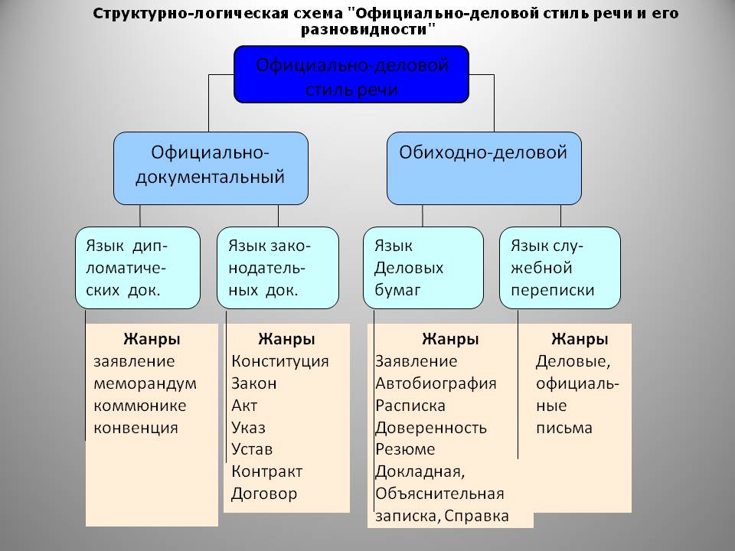  Задание 1. Составление объяснительной.  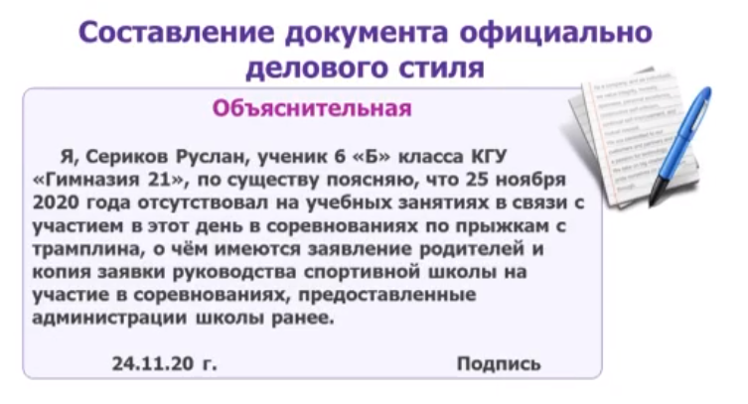  ООП Составь предложение с глаголоми потерять, нуждаться.  Взаимооценивание «Две звезды, одно пожелание»  Оценивание учителя |  | Ученики самостоятельно изучают читают текст и записывают определения в тетради.  Составляют синквейн  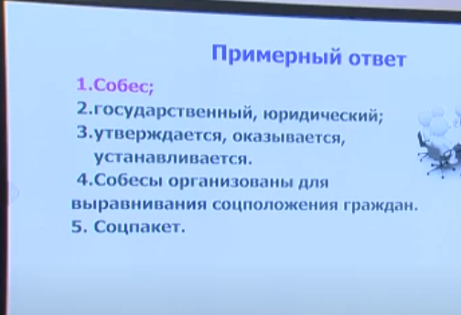  Ученики пишут объяснительные от своего лица о пропущенном занятии, соблюдая все требования.  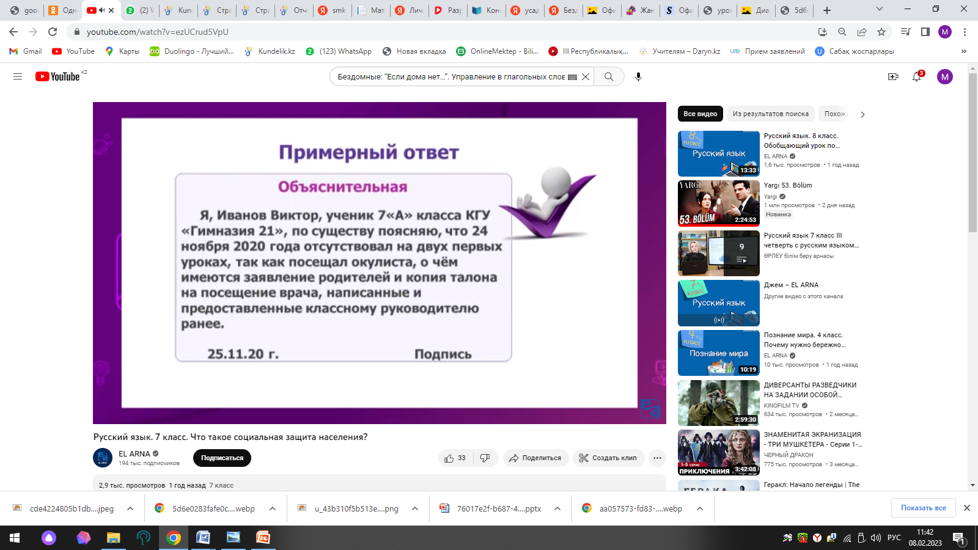 |  | Дескрипторы/баллы: правильно составляет синквейн-2б.;  (Задание ООП +) Обратная связь  Дескрипторы/баллы:  Составляет текст документа- 3б;  Соблюдает пунктуационные нормы -2б.  (ООП+)  Словесная оценка и похвала учителя | Критическое мышление.  Саморегулируемое обучение (самонаправленность в процессе работы над заданиями).  Сабитова З.К., Скляренко К.С. Русский язык. Учебник для 7 кл.общеобраз.шк. – Алматы: Мектеп,2018.
Рефлексия | В конце урока учащиеся проводят рефлексию, используя прием «Две звезды, одно пожелание»  Д/З Упр.354 а,б, упр.355 |  | Учащиеся подытоживают свои знания по изучаемой теме. |  | Всего за урок – 10б.

